重庆大学城市科技学院
教务处文件
教务处 〔2019〕90 号

关于开展2019-2020学年第一学期
网上教学评价工作的通知
各二级学院：
我处将开展2019-2020学年度第一学期网上教学评价工作，希望各二级学院思想上要高度重视，认真组织好学生参加此项活动，现将具体事项通知如下：
一 、参评范围
全校本科、专科学生
二、评价对象
所有专职、课时教师以及全体辅导员
三、评价时间
2019年11月25 日——2019年12月6日
- 评价流程
登录学校网站：http://www.cqucc.com.cn/default.html，单击快捷通道中的“数字校园”：

输入用户名和密码，进入个人服务中心：
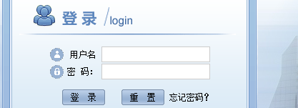
（一）对教师的评价流程
1. 在系统导航栏，单击“教务”：
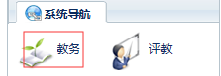
2.进入到教务管理系统，单击首页“学生评教”：
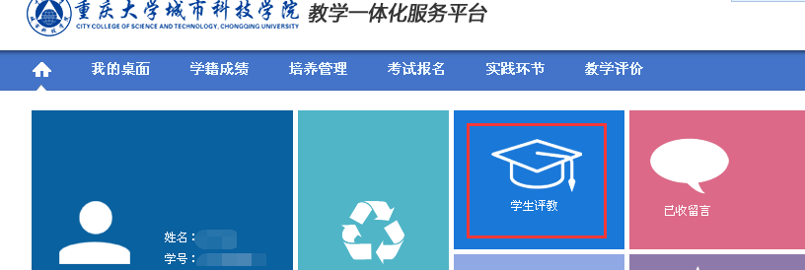
3.点击“进入评价”：
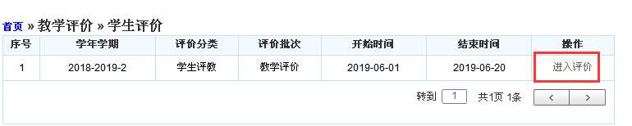
4.点击“进入评价”即出现本学期所有任课教师，每一位教师需单独评价，点击每一位教师后面的“评价”即可进行评价：
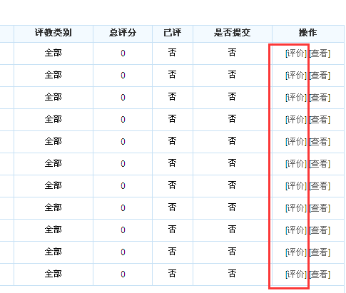
5.每位教师共有六项评价内容，对每项评价内容，学生可以给出优、良、中、可、差五个等级其中之一。选择相对应的等级进行评价，如有建议可在“建议”栏填写（若无建议可不填），每一项评价完成后，如不立即提交，可先点击“保存”，后再点击“提交”；也可直接点击“提交”，即完成每一位教师的评价：
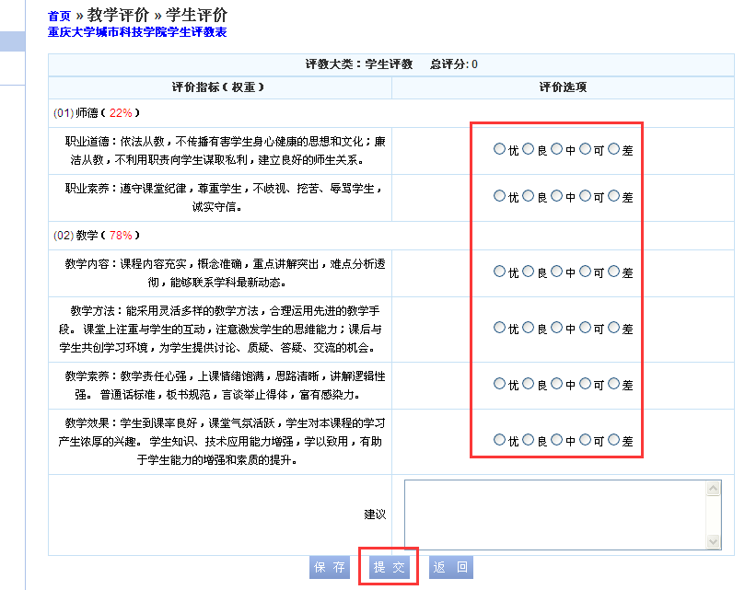
6.评价完一位教师单击按钮“提交”后，继续按上述步骤对其他教师进行评价，直到完成本学期所有教师的评价。
注：在评价过程中，每一位教师评价完成后需点击“提交”，否则评价数据无效。
（二）对辅导员的评价流程
1. 在系统导航栏，单击“评教”：
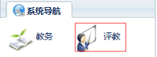
2. 进入评价辅导员管理系统，单击菜单“信息查询”：
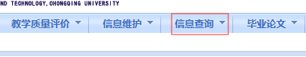
3.选择下拉菜单里面的“学生评价班主任”：
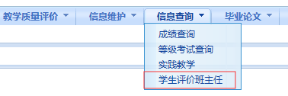
4.下拉菜单里出现的是学生辅导员评价指标，出现以下界面：
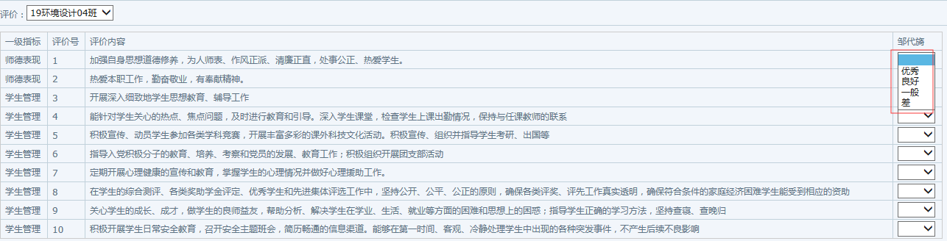
5.针对该辅导员，学生可对该门课程的任课教师进行评价。总共有10项评价内容，对每项评价内容，学生可以给出优秀、良好、一般、差四个等级其中之一。单击表格的最右边一栏的下拉选择框进行选择：
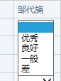
6.在以下输入框里给出其他评价和建议（如无建议可不填）：
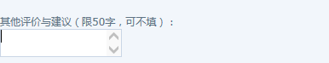
7.点击右下角的“保存”、“提交”。
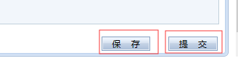
特此通知。

重庆大学城市科技学院教务处
2019年11月14日

主题词：网上 评教 通知
教务处 2019年11月14日

